
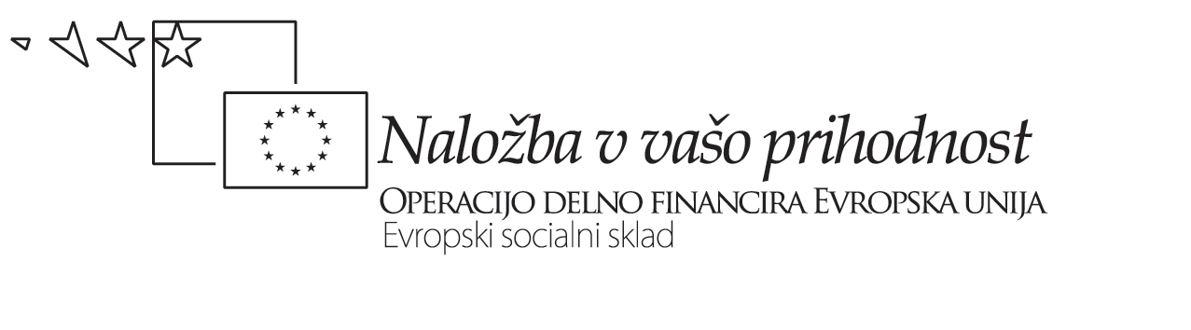


VSAKA NALOGA JE ZA DOLOČEN NAZIV.
NAZIVOV NE SMEMO IZDATI DIJAKOM!!!!
- NALOGA JE ZA NAZIV NAJ ŠVINGLAJ RAZRED
- NALOGA JE ZA NAZIV NAJ ČUPAVI RAZRED
- NALOGA JE ZA NAZIV NAJ NAKLADALNI RAZRED
- NALOGA JE ZA NAZIV RAZRED MAMINIH CARTEKOV

- NALOGA
- NA 5 LISTKOV SI PRIPRAVIMO 5 GESEL.
- 5 KRAT IZVEDEMO TELEFON.
- ČE PRIDE NA KONCU NAPAČNA BESEDA, DAMO KAZENSKIH 20 SEKUND.
- NE POZABITI NA ŠTOPARICO.

- NALOGA
- DIJAKI SI IZMERIJO DOLŽINO LAS.
- NE POZABITI NA METER, RAVNILO.

- NALOGA
- NA LISTEK SI NAPIŠETE »JAZ SEM VZOREN UČENEC, ZELO RAD DELAM DOMAČE NALOGE, ŠE RAJŠI PA SE UČIM.«
- ŠTEJEMO, KOLIKOKRAT V ENI SAPI DIJAK IZGOVORI TO POVED.
- TO IZGOVARJATA HKRATI 2 DIJAKA, V TABELO SE VPIŠE REZULTAT OD TABOLJŠEGA.
- DA IGRA NE BO VZELA PREVEČ ČASA, TO HKRATI DELATA 2 PARA. ORGANIZIRATE ŠE 4 DIJAKE, KI JIM ŠTEJEJO.

- NALOGA
PREBERETE VPRAŠANJA:
1. Malica v šoli mi ni všeč. DRŽI/NE DRŽI
2. Testi v šoli so pretežki. DRŽI/NE DRŽI
3. Učitelji so prestrogi. DRŽI/NE DRŽI
4. Preveč je domačih nalog. DRŽI/NE DRŽI
5. Zjutraj me zbudijo starši. DRŽI/NE DRŽI
VSAK DIJAK ZAPIŠE NA LISTEK ODGOVORE.
LISTKE POBERETE.
NA HITRO DIJAKE OCENITE (ČE IMA NPR. TRIKRAT DRŽI, IMA OCENO 3, ČE IMA 0 KRAT DRŽI, IMA OCENO 0,...)

